Hướng dẫn soạn văn 6 bài Chuyện cổ nước mình trang 46 sgk Ngữ văn 6 tập 1 bộ sách Chân trời sáng tạo được biên soạn theo chương trình đổi mới của Bộ giáo dục.

Hướng dẫn soạn bài Chuyện cổ nước mình Chân trời sáng tạo
Dưới đây là gợi ý trả lời các câu hỏi của bài học
SUY NGẪM VÀ PHẢN HỒI
Câu 1. Tìm những câu thơ cho biết lí do tác giả yêu chuyện cổ nước nhà.
Trả lời câu 1 trang 47 sgk Ngữ văn 6 tập 1 bộ sách Chân trời sáng tạo
Những câu thơ cho biết lí do tác giả yêu chuyện cổ nước nhà:
Tôi yêu chuyện cổ nước tôi
Vừa nhân hậu lại tuyệt vời sâu xa
Thương người rồi mới thương ta
Yêu nhau dù mấy cách xa cũng tìm
Ở hiền thì lại gặp hiền
Người ngay thì gặp người tiên độ trì
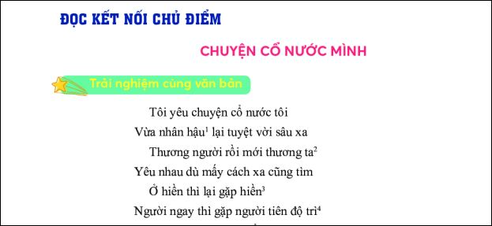
Câu 2. Em hiểu thế nào về các câu thơ "Đời cha ông với đời tôi/ Như cha ông với chân trời đã xa/ Chỉ còn chuyện cổ thiết tha/ Cho tôi nhận mặt ông cha của mình"?
Trả lời câu 2 trang 47 sgk Ngữ văn 6 tập 1 bộ sách Chân trời sáng tạo
Các câu thơ
Đời cha ông với đời tôi
Như cha ông với chân trời đã xa
Chỉ còn chuyện cổ thiết tha
Cho tôi nhận mặt ông cha của mình
có thể hiểu: Trải qua hàng ngàn năm lịch sử, thế hệ cha ông đã trở thành quá khứ xa xôi nhưng những câu chuyện cổ sẽ lưu giữ lại lịch sử, truyền thống văn hoá để con cháu đời nay có thể hiểu về đất nước mình, cha ông mình.
Câu 3. Theo em, cụm từ "người thơm" trong câu "thị thơm thì giấu người thơm" có ý nghĩa gì?
Trả lời câu 3 trang 47 sgk Ngữ văn 6 tập 1 bộ sách Chân trời sáng tạo
Câu thơ "thị thơm thì giấu người thơm" bắt nguồn từ truyện cổ tích Tấm Cám, "người thơm" ở đây được hiểu là con người hiền lành, nhân hậu, lương thiện.
Câu 4. Qua câu thơ "Tôi nghe chuyện cổ thầm thì/ Lời cha ông dạy cũng vì đời sau", tác giả muốn gửi gắm đến người đọc thông điệp gì?
Trả lời câu 4 trang 47 sgk Ngữ văn 6 tập 1 bộ sách Chân trời sáng tạo
Qua câu thơ "Tôi nghe chuyện cổ thầm thì/ Lời cha ông dạy cũng vì đời sau", tác giả muốn gửi gắm đến người đọc thông điệp: những câu chuyện cổ là những bài học sâu sắc, có ý nghĩa sâu xa mà cha ông ta nhằm răn dạy con cháu phải biết sống đúng đạo lí, gìn giữ những giá trị văn hoá của dân tộc.
-/-
Vậy là trên đây Đọc tài liệu đã hướng dẫn các em hoàn thiện phần soạn bài Chuyện cổ nước mình Chân trời sáng tạo - trang 46 Ngữ văn 6 tập 1. Chúc các em học tốt.
- Nội dung thuộc Soạn văn 6 sách chân trời sáng tạo -

